מפרט טכני ויתרונות
מכונת טאוט כבישים על שלדת משאית – SCARAB M65T

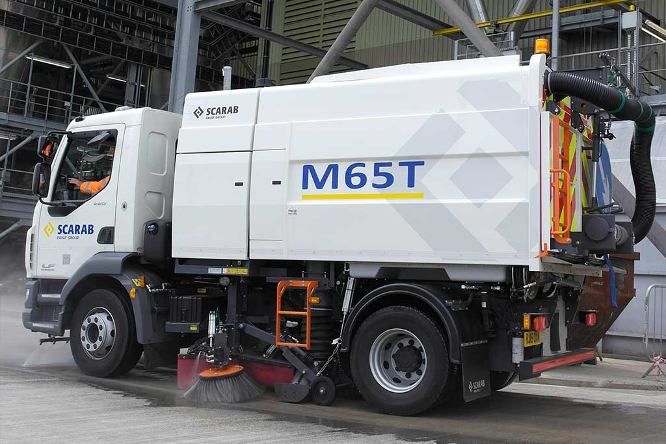

- מיכל האשפה עשוי נירוסטה
- רשת נוחה לפירוק עשויה נירוסטה
- מיכל מים גדול 1,250 ליטר, עשוי חומרים מרוכבים ומותקן תחת מיכל הפסולת.
מפאת משקלו הקל, הוא מאפשר כושר מעמס פסולת גבוה!
- מיכל המים מופרד ממיכל הפסולת
- הנעת מפוח ע"י מנוע הידראולי (לא רצועות/גיר/מאיץ)
- מפוח עשוי נירוסטה
- מערכת חשמל עמידה במים
- צינורות יניקה קצרים, קלים לניקוי ועלות תחזוקה נמוכה
- מתזי מים מותקנים על מברשות הצד, בפתח היניקה ובפגוש קדמי
- כושר מעמס גבוה של מעל 4,500 ק"ג!
- פריקת מיכל אשפה בזווית של 55⁰ לריקון מיטבי
- פתיחת דלת אחורית 90⁰ – גישה נוחה!

.../2

-2-

- ספיקת מפוח גבוהה – 235 מ"ק/דקה
- מהירות טאוט – 0-32 קמ"ש
- רוחב טאוט עם מברשת צד + פתח יניקה + מברשת מרכזית – 2,505 מ"מ
- מנוע עליון שקט, מופעל בסל"ד נמוך, דיזל 74 כ"ס
- מיקום מערכות עם גישה נוחה מאוד לתחזוקה
- מנגנון אבטחה, מופעל אוטומטית עם הרמת מיכל
- מערכת בקרה CANBUS"" עם מסך בתא הנהג, לבקרה ולאיתור תקלות
- תאורת לילה
- מתלים נפרדים, נגררים לכיוון הטאוט למברשות הצד, מתכנסים כנגד לחץ צידי, למניעת נזק
- שליטה על מהירות סיבוב כל המברשות מתא נהג - 0-125 סל"ד
- מיכל דלק של מנוע עליון – 120 ליטר
- מיכל דלק של השלדה – 150 ליטר (תלוי בדגם)

אופציות
- משאבת מים בלחץ גבוה, כולל גלגלת אוטומטית
- הגברת לחץ קרקע למברשות מתא נהג
- תוספת מים לצינור היניקה צד ימין/שמאל
- טאוט צד ימין ושמאל משולבים יחד
- צינור יניקה חיצוני
- מצלמת רוורס
- ציפוי פוליאוריטן במערכת היניקה

